
Začínáme s programem LibreOffice

Chapter 10
Printing, Exporting, E-mailing and Signing Documents

Autorská práva
Tento dokument je duševním vlastnictvím dokumentačního týmu LibreOffice Copyright © 2018. Přispěvatelé jsou uvedeni níže. Dokument je možné šířit nebo upravovat za podmínek licence GNU General Public License (http://www.gnu.org/licenses/gpl.html) verze 3 nebo novější nebo za podmínek Commons Attribution License (http://creativecommons.org/licenses/by/4.0/) verze 4.0 nebo novější.
Všechny ochranné známky uvedené v této příručce patří jejich vlastníkům.

Přispěvatelé
Tato kniha byla vytvořena úpravami a aktualizacemi knihy Getting Started with OpenOffice.org 3.3.

Pro toto vydání
Dave Barton | Olivier Hallot | Paul Figueiredo

Pro předchozí vydání
John A Smith | Jean Hollis Weber | Hazel Russman
Ron Faile Jr. | Olivier Hallot | Miklos Vajna
Joe Sellman | Agnes Belzunce | Michael Kotsarinis
Peter Kupfer | Robert Scott <br0 /> | Janet M. Swisher

Zpětná vazba
Připomínky a náměty k tomuto dokumentu posílejte v angličtině do e-mailové konference dokumentačního týmu na adresu: documentation@global.libreoffice.org.
- Poznámka
Všechno, co do e-mailové konference pošlete, včetně e-mailové adresy a dalších osobních informací uvedených ve zprávě, bude veřejně viditelné bez možnosti smazání.

Datum vydání a verze programu
Published September 2018. Kniha je určena pro LibreOffice 6.0.

Poznámka pro uživatele systému macOS
Některé klávesové zkratky a položky nabídek jsou v systému macOS jiné než v systémech Windows a Linux. V následující tabulce jsou uvedeny nejdůležitější rozdíly, které se týkají informací v této kapitole. Podrobnější seznam se nachází v nápovědě k aplikaci.
Windows nebo Linux | Ekvivalent pro macOS | Význam
Nástroje > Možnosti výběr v nabídce | LibreOffice > Předvolby | Otevře nastavení s možnostmi
Klepnutí pravým tlačítkem | Control+klepnutí a/nebo klepnutí pravým tlačítkem v závislosti na operačním systému počítače | Otevře se místní nabídka
Ctrl (Control) | ⌘ (Command) | Používá se i s jinými klávesami
F5 | Shift+⌘+F5 | Otevřete Navigátor
F11 | ⌘+T | Open the sidebar Styles deck
Obsah
Autorská práva 2
Přispěvatelé 2
Pro toto vydání 2
Pro předchozí vydání 2
Zpětná vazba 2
Datum vydání a verze programu 2
Poznámka pro uživatele systému macOS 2
Rychlý tisk 4
Ovládání tisku 4
Nastavení obecných možností tisku 5
Tisk více stran na jeden list papíru 5
Volba stran / listů / snímků na tisk 6
Writer 6
Calc 7
Impress a Draw 8
Tisk podkladů, poznámek nebo osnovy v Impress 9
Tisk příručky 9
Tisk obálek, etiket a vizitek 10
Černobílý tisk (na barevné tiskárně) 10
Náhled stran / listů před tiskem 11
Writer 11
Calc 12
Export do PDF 12
Rychlý export do PDF 12
Nastavení obsahu a kvality PDF 13
Karta Obecné v dialogovém okně Možnosti PDF 13
Karta Úvodní zobrazení v dialogovém okně Možnosti PDF 15
Karta Uživatelské rozhraní v dialogovém okně Možnosti PDF 15
Karta Odkazy v dialogovém okně Možnosti PDF 16
Karta Bezpečnost v dialogovém okně Možnosti PDF 17
Digital Signatures page of PDF Options dialog 18
Exporting to EPUB format 19
Quick export to EPUB 19
Export to EPUB 19
Export do jiných formátů 20
Odesílání dokumentů elektronickou poštou 20
Odesílání dokumentů více příjemcům 20
Elektronické podepisování dokumentů 22
Signing multiple times with same signature 23
Odstranění osobních údajů 24

Rychlý tisk
Click the Print File Directly icon () to send the entire document to the default printer defined for your computer.
- Poznámka
Akci spojenou s ikonou Tisk souboru přímo můžeme změnit k odeslání dokumentu na tiskárnu definovanou v dokumentu namísto výchozí tiskárny pro počítač. Zvolte Nástroje > Možnosti > Načítání/Ukládání > Obecné a vyberte možnost Načíst nastavení tiskárny s dokumentem.

Ovládání tisku
Pro více možností nastavení tisku použijte tiskový dialog (Soubor > Tisk nebo Ctrl+P).
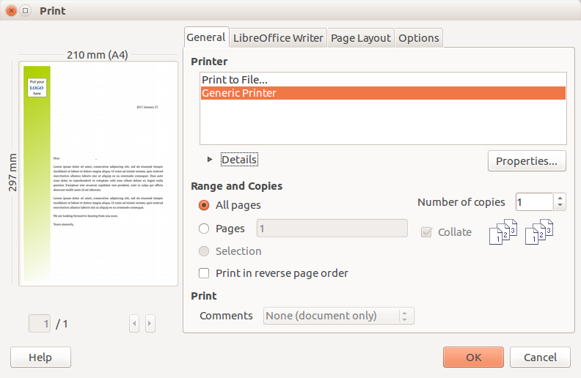Obrázek 1 : Dialogové okno <is1 /> Tisk
- Poznámka
Možnosti vybrané v dialogovém okně Tisk se vztahují pouze na aktuální tisku tohoto dokumentu.
To specify default printing settings for LibreOffice, go to Tools > Options > LibreOffice > Print and Tools > Options > LibreOffice [Component] > Print. Více informací se nachází v kapitole 2, Nastavení LibreOffice.
Dialogové okno Tisk má čtyři karty, ze kterých můžeme vybrat celou řadu možností, jak je popsáno v následujících částech.
The different components of LibreOffice have different print settings available, as summarized in Table 1.
Tabulka 1 : Možnosti tisku v součástech LibreOffice
Feature | Writer | Calc | Impress | Draw
Volba stran / listů / snímků na tisk | Ano | Ano | Ano | Ano
Tisk více stran / listů / snímků na jednu stranu | Ano | Ano | Ano | Ano
Tisk příručky | Ano | Ne | Ano | Ano
Tisk obálek | Ano | Ne | Ne | Ne
Tisk štítků nebo vizitek | Ano | Ne | Ne | Ne
Náhled stran / listů před tiskem | Ano | Ano | Ne | Ne

Nastavení <i0 /> obecných možností tisku
Na kartě Obecné v dialogovém okně Tisk můžeme zvolit:
- The printer (from the list of available printers)
- Which pages to print, the number of copies to print, and whether to collate multiple copies (Range and copies section).
- Zda chceme tisknout komentáře, které jsou v dokumentu, a kde se mají vytisknout.
Některé volby nemusí být vždy k dispozici. For example, if the document contains no comments, the Print – Comments drop-down list is disabled..
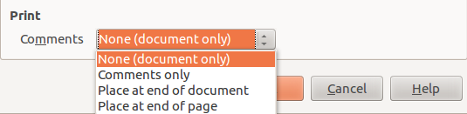Obrázek 2 : Volba, zda a kdy chceme vytisknout komentáře
Select the Properties button to display the selected printer’s properties dialog where you can choose portrait or landscape orientation, which paper tray to use, and the paper size to print on.
On the Options tab of the Print dialog (Figure 3), the last item, Use only paper tray from printer preference, is not available in Calc.
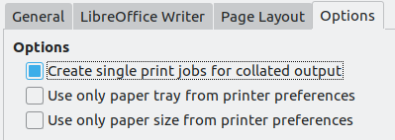Obrázek 3 : Obecné možnosti tisku

Tisk <i0 /> více stran na jeden list papíru
Na jeden list papíru můžeme tisknout více stránek dokumentu. Provedeme to následovně:
- In the Print dialog, select the Page Layout tab (Figure 4).
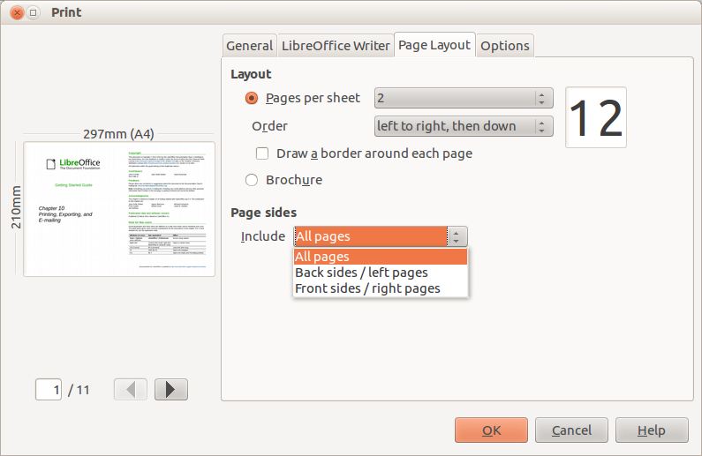Obrázek 4 : Tisk více stran na jeden list papíru
- In the Layout section, select from the drop-down list the number of pages to print per sheet. Náhled na levé straně dialogového okna Tisk ukazuje, jak bude tištěný dokument vypadat.
When printing more than 2 pages per sheet, you can choose the order in which they are printed across and down the paper.
Figure 5: Print order options
- V části Strany stránek zvolíme, zda chceme tisknout všechny stránky nebo jen některé stránky. Click the OK button.
- Tip
Pokud chceme v programu Writer na list papíru tisknout „protilehlé strany“ (rozložení knihy), tisk spustíme z okna Náhled před tiskem namísto okna Tisk. See page 11.

Volba stran / listů / snímků na tisk
Kromě tisku celého dokumentu můžeme zvolit i tisk jednotlivých stran / listů / snímků, jakož i rozsahy stran / listů / snímků nebo výběr z dokumentu. The details vary slightly between Writer, Calc, Draw, and Impress, as described in this section.

Writer
Tisk jedné strany:
- V hlavní nabídce zvolíme Soubor > Tisk nebo stiskneme Ctrl+P.
- V dialogovém okně Tisk zvolíme stranu, kterou chceme vytisknout.
- In the Range and copies section of the General page, select the Pages option. Ve vstupním textovém poli se zobrazí číslo aktuální strany.
- Zadáme číslo strany, kterou chceme vytisknout. Náhled v levé části se změní na zvolenou stranu.
- Klepneme na OK.
Tisk rozsahu stran:
- V hlavní nabídce zvolíme Soubor > Tisk nebo stiskneme Ctrl+P.
- V dialogovém okně Tisk zvolíme rozsah stránek, který chceme vytisknout.
- In the Range and copies section of the General page, select the Pages option.
- Zadáme pořadová čísla stran na tisk (například 1-4 nebo 1,3,7,11).
- Klepneme na OK.
Tisk vybraného textu:
- V dokumentu vyznačíme materiál (text a grafika) na tisk.
- V hlavní nabídce zvolíme Soubor > Tisk nebo stiskneme Ctrl+P.
- The Range and copies section of the Print dialog now includes a Selection option and the preview box shows the selected material. See Figure 6.
- Klepneme na OK.
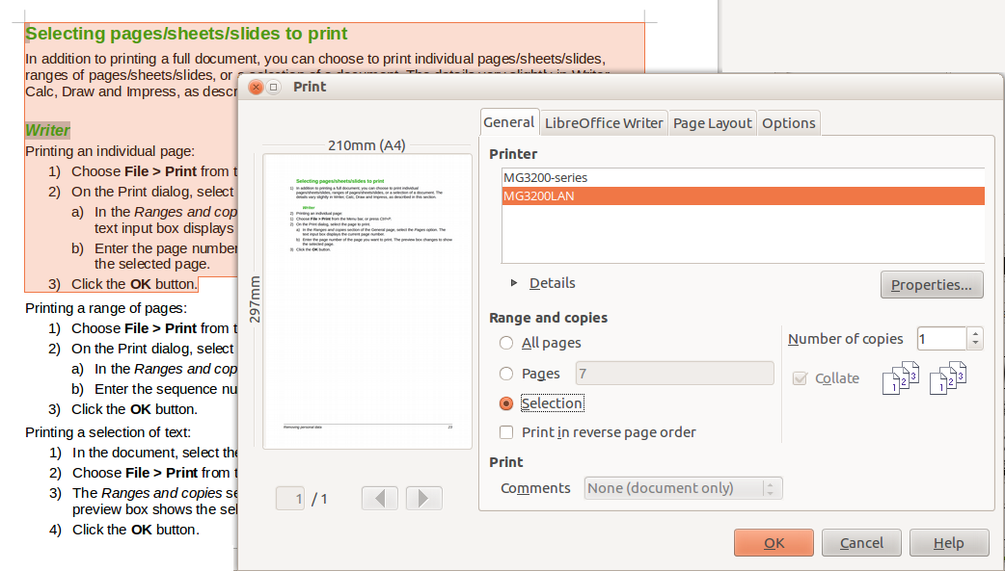Figure 6: Printing a selection of text

Calc
You can choose single sheets, multiple sheets, and selections of cells for printing (Figure 7).
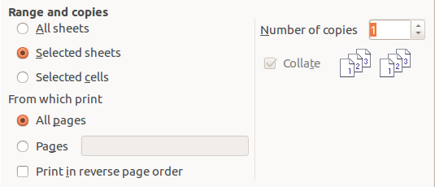Figure 7: Choosing what to print in Calc
Tisk jednotlivých listů:
- V okně programu Calc kliknutím na záložku vybereme list, který chceme vytisknout.
- V hlavní nabídce zvolíme Soubor > Tisk nebo stiskneme Ctrl+P.
- In the Range and copies section of the Print dialog, choose the Selected sheets option.
- Klepneme na OK.
Tisk výběru listů:
- V programu Calc vybereme listy na tisk.
- Vybereme první list.
- Přidržíme klávesu Ctrl.
- Klikneme na záložky dalších listů.
- Když jsou vybrány všechny požadované archy, uvolníme klávesu Ctrl.
- V hlavní nabídce zvolíme Soubor > Tisk nebo stiskneme Ctrl+P.
- In the Range and copies section of the Print dialog, choose the Selected sheets option.
- Klepneme na OK.
Tisk výběru buněk:
- V dokumentu vybereme oblast buněk, kterou chceme vytisknout.
- V hlavní nabídce zvolíme Soubor > Tisk nebo stiskneme Ctrl+P.
- V části Rozsah a kopie na kartě Obecné dialogového okna Tisk zvolíme možnost Vybrané buňky.
- In the sub-section From which print select the Pages option and type 1 in the edit box.
- Klepneme na OK.
- Upozornění
Po dokončení tisku je třeba zrušit výběr listů. Pokud bychom je ponechali jako vybrané, při následujícím zadávání údajů do jednoho listu by se tyto údaje vkládaly do všech vybraných listů. To nemusí být to, co chceme.

Impress a Draw
Na tisk můžeme vybrat jednotlivé snímky, rozsahy snímků nebo výběry snímků.
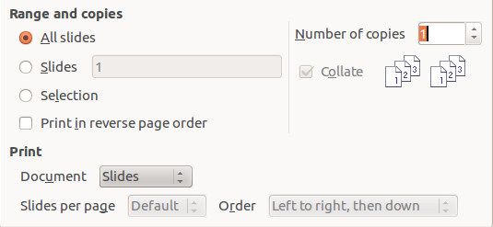Figure 8: Choosing what to print in Impress and Draw
Tisk jednotlivého snímmku:
- V hlavní nabídce zvolíme Soubor > Tisk nebo stiskneme Ctrl+P.
- Select the slide to print (Figure 8).
- In the Range and copies section of the Print dialog, select the Slides option.
- Zadáme číslo snímku, kterýchceme vytisknout.
- Klepneme na OK.
Tisk rozsahu snímků:
- V hlavní nabídce zvolíme Soubor > Tisk nebo stiskneme Ctrl+P.
- Vybereme snímky, které chceme vytisknout.
- In the Range and copies section of the Print dialog, select the Slides option.
- Enter the slide numbers to print (for example 1-4 or 1,3,7,11).
- Klepneme na OK.
Tisk výběru ze snímku nebo výběru z několika snímků:
- V dokumentu vybereme část snímku na tisk.
- V hlavní nabídce zvolíme Soubor > Tisk nebo stiskneme Ctrl+P.
- Select the Selection option in the Range and copies section of the Print dialog.
- Klepneme na OK.

Tisk podkladů, <i0 /> poznámek nebo osnovy v aplikaci Impress
Podklady : na stranu můžeme vytisknout jednu až devět snímků ve zmenšené velikosti. Snímky lze tisknout horizontálně (orientace na šířku) nebo svisle (orientace na výšku).
Poznámky : na stranu vytiskneme jeden snímek s poznámkami, zadanými pro snímek v náhledu Poznámky.
Osnova : vytiskne název a nadpisy jednotlivých snímků ve formátu osnovy.
Tisk podkladů, poznámek nebo osnovy:
- V hlavní nabídce zvolíme Soubor > Tisk nebo stiskneme Ctrl+P.
- V části Tisk v okně Tisk zvolíme požadovanou možnost.
- For Handouts, you can then choose how many slides to print per page, and the order in which they are printed (Figure 9).
- Klepneme na OK.
Figure 9: Handouts

Tisk příručky
V aplikacích Writer, Impress a Draw můžeme vytisknout dokument po dvou stránkách na každé straně listu papíru, a to tak, že když je po vytištění přeložíme na polovinu, stránky jsou ve správném pořadí <i0 /> a <i1 /> <i2 /> tvoří příručku nebo <i3 /> brožuru.
- Tip
Dokument naplánujeme tak, aby vypadal dobře při tisku s poloviční velikostí, t. j. zvolíme vhodné okraje, velikost písma, atd. Možná budete muset experimentovat.
Pokud chceme brožuru vytisknout na tiskárně s jednostranným tiskem:
- V hlavní nabídce zvolíme Soubor > Tisk nebo stiskneme Ctrl+P.
- V okně Tisk klikneme na tlačítko Vlastnosti.
- Check that the printer is set to the same orientation (portrait or landscape) as specified in the page setup for your document. Kromě tisku brožury toto nastavení obvykle není důležité. Click OK to return to the Print dialog.
- Select the Page layout tab in the Print dialog (Figure 10).
- Zvolíme možnost Brožura.
- In the Page sides section, select the Back sides / left pages option from the Include drop-down list. Klikneme na OK.
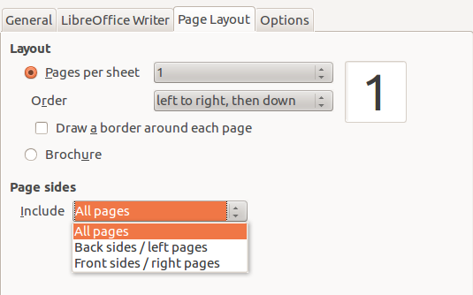Figure 10: Selecting which pages to print
- Vytištěné strany vyjmeme z tiskárny, převrátíte jejich a ve správné orientaci je vložíme zpět do tiskárny tak, aby se tisklo na prázdnou stranu. Možná budete muset trochu experimentovat, abychom zjistili, která orientace je pro používanou tiskárnu správná.
- On the Print dialog, in the Page sides section, select the Front sides / right pages option from the Include drop-down box. Click OK.
- Tip
If your printer can print double-sided automatically, choose All pages.

Tisk <I0 /> <i1 /> obálek, etiket a vizitek
Tisk obálek, etiket a vizitek v programu Writer zahrnuje dva kroky: nastavení a tisk.
Více informací o nastavení se nachází v kapitole 11, Používání hromadné korespondence, v části Návod k používání programu Writer (Writer Guide). Pokud chceme tisknout:
- V hlavní nabídce zvolíme Soubor > Tisk nebo stiskneme Ctrl+P.
- V okně Tisk v části Rozsah a kopie zvolíme Strany a do pole napíšeme 1. Klikneme na OK.

Černobílý <i0 /> tisk (na barevné tiskárně)
Někdy můžeme chtít tisknout dokumenty černobíle na barevné tiskárně. K dispozici máme několik možností.
- Poznámka
Some color printers may print in color regardless of the settings you choose.
Změňte nastavení tiskárny na černobílý tisk nebo tisk v odstínech šedi:
- V hlavní nabídce zvolíme Soubor > Tisk nebo stiskneme Ctrl+P k otevření tiskového dialogu.
- Klikneme na tlačítko Vlastnosti, čímž otevřeme dialogové okno Vlastnosti tiskárny. Dostupné volby se u jednotlivých tiskáren liší, ale i tak bychom měli najít možnosti pro nastavení barev. Více informací o tiskárně najdeme v nápovědě k tiskárně nebo v její uživatelské příručce.
- Volby pro barvu mohou zahrnovat Černobílý nebo Odstíny šedi. Zvolíme požadované nastavení.
- Kliknutím na tlačítko OK nastavení potvrdíme a vrátíme se do okna Tisk.
- Click OK to print the document.
- Tip
Grayscale is better if you have any graphics in the document.
Nastavení LibreOffice na tisk barevného textu a grafiky v odstínech šedi uděláme následovně:
- Zvolíme Nástroje > Možnosti > LibreOffice > Tisk.
- Vybereme možnost Převést barvy na odstíny šedé. Kliknutím na tlačítko OK uložíme změnu.
- Otevřeme tiskový dialog Soubor > Tisk nebo stiskneme Ctrl+P.
- Click OK to print the document.
Nastavení LibreOffice Writer (nebo Calc, Draw) na tisk barevného textu v černé a grafiky v odstínech šedi uděláme následovně:
- Zvolíme Nástroje > Možnosti > LibreOffice Writer > Tisk.
- V části Obsah zaškrtneme možnost Text vytisknout černou barvou. Kliknutím na tlačítko OK uložíme změny.
- V hlavní nabídce zvolíme Soubor > Tisk nebo stiskneme Ctrl+P.
- Click OK to print the document.

Náhled stran / listů před tiskem
V aplikacích Writer a Calc můžeme využít náhled na zobrazení, jak bude dokument vytištěn. K dispozici jsou různé možnosti zobrazení.

Writer
Normální zobrazení stránky v programu Writer ukáže, jak bude každá stránka po vytištění vypadat, přičemž v tomto zobrazení můžeme stránky upravovat. Pokud vytváříme dokument, který bude tištěný oboustranně, můžeme také zobrazit, jak vypadají protilehlé strany. Writer to umožňuje provést dvěma způsoby:
- View Layout (editable view): use the Facing Pages (Book view) button on the status bar.
- Print Preview (read-only view).
To use Print Preview:
- Choose File > Print Preview, click the Print Preview button () on the Standard toolbar or press Ctrl+Shift+O.
Writer now displays the Print Preview toolbar instead of the Formatting toolbar.
Figure 11: Print Preview toolbar (Writer)
- Select the required preview icon: Two Pages (), Multiple Pages () or Book Preview ().
- To print the document from this view, click the Print icon () to open the Print dialog. Zvolíme požadované možnosti tisku a potom klikneme na tlačítko OK.

Calc
Pokud před tiskem chceme zobrazit náhled listů v programu Calc:
- Choose File > Print Preview.
The Calc window now displays the Print Preview toolbar instead of the Formatting toolbar.
Figure 12: Print Preview toolbar (Calc)
- To print the document from this view, click the Print icon () to open the Print dialog.
- Zvolíme požadované možnosti tisku a potom klikneme na tlačítko Tisk.

Export do PDF
LibreOffice dokáže exportovat dokumenty do PDF (Portable Document Format). Tento souborový formát je průmyslový standard a je ideální pro odesílání souborů jiným osobám, které si jej zobrazí pomocí programu Adobe Reader nebo jiným prohlížečem souborů PDF.
- Upozornění
A document in PDF format is not protected against contents tampering or editing by default. The PDF document contents can be edited by specialized software tools, including LibreOffice Draw.
Postup a příslušné dialogová okna jsou pro programy Writer, Calc, Impress a Draw stejné, s několika drobnými rozdíly, které jsou uvedeny v této kapitole.
- Tip
Unlike Save As, the Export command writes a copy of the current document in a new file with the chosen format, but keeps the current document and format open in your session.

Rychlý export do PDF
Click the Export Directly as PDF icon () to export the entire document using the PDF settings you most recently selected on the PDF Options dialog (see below). Budeme vyzváni k zadání názvu souboru PDF a jeho umístění, nebudeme však moci zvolit rozsah stránek, kompresi obrázků a ani jiné možnosti.

Nastavení obsahu a kvality PDF
Pokud chceme vlastnosti exportovaného PDF dokumentu ovlivnit, zvolíme Soubor > Exportovat jako PDF. Tím se otevře dialogové okno Možnosti PDF. This dialog has six pages (General, Initial View, User Interface, Links, Security, and Digital Signatures). Zvolíme požadované nastavení a klikneme na Export. Potom zadáme umístění a název výstupního PDF souboru a klikneme na tlačítko Uložit.
- Poznámka
Druhou možností je zvolit Soubor > <s2 /> Export. Tím se otevře dialogové okno Exportovat. V něm zvolíme formát PDF, zadáme umístění a název souboru a stiskneme tlačítko Exportovat. This then opens the PDF Options dialog. Poté, co zvolíme požadovaná nastavení, stiskneme tlačítko Exportovat.

Karta Obecné <i0 /> dialogového okna Možnosti PDF
On the General page (Figure 13), you can choose which pages to include in the PDF, the type of compression to use for images (which affects the quality of images in the PDF), and other options.
Figure 13: General page of PDF Options dialog
Část rozsah
- Vše : do formátu PDF se exportuje celý dokument.
- Strany : Pokud chceme exportovat určitý rozsah stránek, použijeme formát 3-6 (strany 3 až 6). Pokud chceme exportovat jednotlivé strany, použijeme formát 7, 9, 11 (strany 7, 9 a 11). Můžeme také exportovat kombinaci rozsahů stránek a jednotlivých stránek, a to například takto: 3-6, 8, 10, 12.
- Výběr : Do souboru se exportuje veškerý vybraný materiál.
Část Obrázky
- Bezeztrátová komprese : <s2 /> Obrázky jsou uloženy, aniž by došlo ke ztrátě kvality. Pokud se v souboru nacházejí fotografie, tato možnost může vést k velkým souborům. Doporučuje se pro jiné druhy obrázků nebo grafiku.
- Komprese JPEG : Umožňuje určení různých stupňů kvality komprimovaných obrázků. Nastavení 90% je vhodné pro fotografie (malá velikost souboru, nepatrná ztráta kvality).
- Snížit rozlišení obrázků : při nižším DPI (angl. Dots per inch, počet bodů na palec) mají obrázky nižší kvalitu. For viewing on a computer screen, generally a resolution of 72dpi (for Windows) or 96dpi (GNU/Linux) is sufficient, while for printing it is generally preferable to use at least 300 or 600dpi, depending on the capability of the printer. Nastavení vyšší hodnoty DPI výrazně zvyšuje velikost exportovaného souboru.
Část Vodoznak
- Podepsat vodoznakem: Když je tato volba zaškrtnuta, každá strana PDF souboru se překryje průhledným vodoznakem s textem, který zadáme do pole Text vodoznaku.
- Poznámka
Obrázky EPS (angl. Encapsulated PostScript, zapouzdřený PostScript) s vloženými náhledy jsou exportovány pouze jako náhledy. EPS obrázky bez vložených náhledů se exportují jako prázdné zástupné soubory.
Část Obecné
- Hybrid PDF (embed ODF file): Use this setting to export the document as a PDF file containing two file formats: PDF and ODF. Takový soubor se v PDF prohlížečích otevře stejně jako běžný soubor PDF, v LibreOffice však bude plně upravovatelný.
- Archive PDF/A-1a (ISO 19005-1): PDF/A is an ISO standard for long-term preservation of documents, by embedding all the information necessary for faithful reproduction (such as fonts) while forbidding other elements (including forms, security, and encryption). Zapíší se i PDF značky. Pokud zaškrtneme PDF / A-1a, některé volby budou neaktivní (zobrazí se šedě).
- Tagované PDF : tagované PDF obsahuje dodatečné informace o struktuře obsahu dokumentu. To může pomoci zobrazit dokument na zařízeních s odlišnou obrazovkou a při použití hlasového výstupu. Mezi značky, které se exportují, patří obsah, hypertextové odkazy a řídicí prvky. Tato volba může významně zvětšit velikost dokumentu.
- Create PDF form – Submit format: Choose the format of submitting forms from within the PDF file. Toto nastavení změní vlastnosti ovládacího prvku URL, které jsme v dokumentu nastavili. Existuje jen jedno společné nastavení, které platí pro celý PDF dokument: PDF (pošle celý dokument), <is3 /> FDF <IE4 /> (pošle ovládací obsah), HTML a XML. Nejčastěji vybíráme formát PDF.
Allow duplicate field names: If enabled, the same field name can be used for multiple fields in the generated PDF file. With this option enabled, you can enter data in the first occurrence of the named field in the PDF document and all fields with the same name will carry your entry. If disabled, field names will be exported using generated unique names.
- Exportovat záložky : Exportuje nadpisy v případě dokumentů programu Writer a názvy stránek nebo snímků v případě dokumentů Impress a Draw jako „Záložky“ (záložky dokáže zobrazit většina prohlížečů PDF souborů, včetně programu Acrobat Reader).
- Exportovat poznámky : Poznámky textového souboru se exportují do souboru PDF. Je možné, že toto není to, co chceme!
- Exportovat automaticky vložené prázdné stránky <i1 /> : pokud je vybráno, automaticky vložené prázdné stránky jsou exportovány do souboru PDF. Tato volba je užitečná v případě oboustranného tisku PDF souboru. Například v knihách kapitoly obvykle začínají na liché (pravé) straně. Jestliže předchozí kapitola končí na liché straně, LibreOffice vloží prázdnou stránku mezi dvě liché strany. Tato možnost určuje, zda se má tato prázdná strana exportovat.
- View PDF after export: Your default PDF viewer will open and display the newly exported PDF.

Karta Úvodní zobrazení v dialogovém okně Možnosti PDF
On the Initial View page (Figure 14), you can choose how the PDF opens by default in a PDF viewer. Volby by měly být samovysvětlující.
Pokud je povoleno komplexní rozložení textu (v Nástroje > Možnosti > Nastavení jazyka > Jazyky), pod položkou Souvisle po dvou je k dispozici další volba První strana vlevo (obvykle je při nastavení Souvisle po dvou první strana na pravé straně).
Figure 14: Initial View page of PDF Options dialog

Karta Uživatelské rozhraní v dialogovém okně Možnosti PDF
On the User Interface page (Figure 15), you can choose more settings to control how a PDF viewer displays the file. Některé z těchto možností jsou obzvláště užitečné když vytváříme PDF soubor, který bude použit jako prezentace.
Figure 15: User Interface page of the PDF Options dialog
Část Možnosti okna
- Změnit velikost okna podle úvodní stránky způsobí, že velikost okna PDF prohlížeče se přizpůsobí velikosti strany PDF souboru.
- Zarovnat okno na střed obrazovky způsobí, že okno prohlížeče PDF bude na obrazovce počítače vycentrované.
- Otevřít na celé obrazovce způsobí, že prohlížeč stranu zobrazí na celou obrazovku namísto zobrazení v menším okně.
- Zobrazit název dokumentu způsobí, že prohlížeč PDF zobrazí název dokumentu v záhlaví.
Část Možnosti uživatelského rozhraní
- Skrýt panel nabídky způsobí, že v PDF prohlížeči se skryje panel nabídky.
- Skrýt panel nástrojů způsobí, že v PDF prohlížeči se skryje panel nástrojů.
- Skrýt ovládací prvky okna způsobí, že v PDF prohlížeči se skryjí další ovládací prvky oken.
Přechody
V aplikaci Impress zobrazí přechody snímků jako jim odpovídající PDF efekty.
Záložky
Zde můžeme zvolit, kolik úrovní nadpisů se má zobrazit jako záložky, pokud je zaškrtnuta položka Exportovat záložky na kartě Obecné.

Karta Odkazy v dialogovém okně Možnosti PDF
On the Links page (Figure 16), you can choose how links are exported to PDF.
Figure 16: Links page of PDF Options dialog
Exportovat záložky jako pojmenované cíle
Pokud jsme v dokumentu aplikace Writer definovali záložky, pokud jsme v dokumentu programů Impress a Draw zadali názvy snímků nebo pokud jsme v tabulkovém dokumentu zadali názvy archů, zvolením této možnosti se tyto exportují jako „pojmenované cíle“, na které mohou webové stránky nebo PDF dokumenty odkazovat.
Převést odkazy na dokumenty na odkazy na PDF
If you have defined links to other documents with OpenDocument extensions (such as .odt, .ods, and .odp), this option converts the files’ extensions to .pdf in the exported PDF document.
Export URLs relative to file system
Jestliže jsme definovali v dokumentu relativní odkazy, tato volba exportuje tyto odkazy do PDF souboru.
Odkazy mezi dokumenty
Definuje, jak se v exportovaném dokumentu chovají odkazy po kliknutí. Můžeme si vybrat z těchto alternativ:
- Výchozí mód : S PDF odkazy bude zacházeno tak, jak je to specifikováno v operačním systému.
- Otevřít v aplikaci na čtení PDF : Stejný program, jako ten, který byl použit k zobrazení dokumentu, bude použit i na zobrazení dokumentu, na který se odkazuje.
- Otevřít v internetovém prohlížeči Na zobrazení odkazovaného dokumentu se použije výchozí webový prohlížeč.

Karta Bezpečnost v dialogovém okně Možnosti PDF
PDF export includes options to encrypt the PDF (so that it cannot be opened without a password) and apply some digital rights management (DRM) features.
- Pokud do pole Zadat heslo pro otevírání zadáme heslo, exportovaný soubor můžeme otevřít pouze pomocí tohoto <i1 /> hesla <i2 />. Po otevření souboru není uživatel nijak omezován v tom, co může s dokumentem udělat (například tisk, kopírování, nebo změna).
- Pokud zadáme heslo v poli Zadat heslo pro nastavení oprávnění, soubor může otevřít kdokoliv, ale jeho oprávnění mohou být omezeny. See Figure 17. Poté, jak nastavíme heslo pro nastavení oprávnění, na kartě Bezpečnost se zpřístupní další možnosti nastavení.
- Při současném zadání hesla <f1>otevírání</f1> a hesla na <f2>nastavení oprávnění</f2>, PDF soubor lze otevřít pouze po zadání správného hesla, přičemž oprávnění mohou být omezeny.
- Poznámka
Nastavení oprávnění jsou účinné pouze tehdy, pokud je respektuje uživatelův PDF prohlížeč.
Figure 17: Security page of PDF Options dialog
Figure 18 shows the pop-up dialog displayed when you click the Set passwords button on the Security page of the PDF Options dialog.
When you have set all the options you require, click on Export to open the Export dialog, where you can set the file name and the save location.
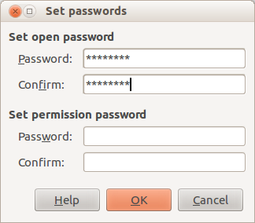Figure 18: Setting a password to encrypt a PDF

Digital Signatures page of PDF Options dialog
This page contains the options related to exporting a digitally signed PDF.
Digital signatures are used to ensure that the PDF was really created by the original author (that is, you), and that the document has not been modified since it was signed.
The signed PDF export uses the keys and X.509 certificates already stored in your default key store location or on a smartcard. The key store to be used can be selected under Tools > Options > LibreOffice > Security > Certificate Path. When using a smartcard, it must already be configured for use by your key store. This is usually done during installation of the smartcard software. Details about using these features is outside the scope of this chapter.
Figure 19: Digital signature page for PDF
- Use this certificate to digitally sign PDF documents: Click Select to open the Select Certificate dialog, where all certificates found in your selected key store are displayed. If the key store is protected by a password, you are prompted for it. When using a smartcard that is protected by a PIN, you are also prompted for that.
Select the certificate to use for digitally signing the exported PDF, then click OK.
All other fields on the Digital Signatures tab are accessible only after a certificate has been selected.
- Certificate password: Enter the password used for protecting the private key associated with the selected certificate. Usually this is the key store password. If the key store password has already been entered in the Select Certificate dialog, the key store may already be unlocked and not require the password again.
When using a smartcard, enter the PIN here. Some smartcard software will prompt you for the PIN again before signing.
- Location, Contact information, Reason: Optionally enter additional information about the digital signature that will be applied to the PDF. This information will be embedded in the appropriate PDF fields and will be visible to anyone viewing the PDF. Each or all of the three fields may be left blank.
- Time Stamp Authority: Optionally select a Time Stamping Authority (TSA) URL. During the PDF signing process, the TSA will be used to obtain a digitally signed timestamp that is then embedded in the signature. Anyone viewing the PDF can use this timestamp to verify when the document was signed.
The list of TSA URLs that can be selected is maintained under Tools > Options > LibreOffice > Security > TSAs. If no TSA URL is selected (the default), the signature will not be timestamped, but will use the current time from your local computer.

Exporting to EPUB format
EPUB format is becoming popular since mobile devices such as smartphones, tablets and e-readers appeared on the market. The EPUB format is implemented as an archive file consisting of HTML files carrying the content, along with images and other supporting files.

Quick export to EPUB
Choose menu File > Export > Export Directly as EPUB to export the entire document using the EPUB settings you most recently selected on the EPUB Options dialog (see below). You are asked to enter the file name and location for the PDF file, but you do not get a chance to select other options.

Export to EPUB
For more control over the content and quality of the resulting EPUB file, use File > Export as EPUB. The EPUB Export dialog opens (Figure 20).
Figure 20: EPUB Export
The EPUB Export dialog is rather simple:
- Version: choose the EPUB version for the exported file. Values are EPUB 2.0 and EPUB 3.0.
- Split method: Select the method to split the document for pagination. The heading method splits the pages by Heading 1 or Chapters style and the page method tries to honor the pagination of the original document.

Export do jiných formátů
LibreOffice používá pojem „exportovat“ pro některé souborové operace, které provádějí změnu typu souboru. Pokud nemůžeme najít možnost, kterou potřebujeme, v nabídce Soubor > Uložit jako, je vhodné se podívat i do Soubor > Exportovat.
Pomocí LibreOffice můžeme exportovat soubory do formátu XHTML. Kromě toho programy Draw a Impress umožňují exportovat do formátu Adobe <is0 /> Flash <IE1 /> (SWF) a řadu dalších obrazových formátů.
Když chceme exportovat do jednoho z těchto formátů, použijeme položku hlavní nabídky Soubor > Exportovat. V dialogovém okně Exportovat zadáme název souboru exportovaného dokumentu, zvolíme požadovaný formát v seznamu Formát souboru a klikneme na tlačítko Exportovat.

Odesílání dokumentů elektronickou poštou
LibreOffice nabízí několik způsobů, jak rychle a snadno odesílat dokumenty jako <i0 /> přílohu poštovní zprávy, a to v jednom ze tří formátů: OpenDocument (výchozí formát LibreOffice), formát Microsoft Office nebo PDF.
- Poznámka
With Linux operating system, documents can only be sent from the LibreOffice menu if a mail program has been set up in Tools > Options > Internet > E-mail. With Windows operating system, LibreOffice uses the e-mail program defined in the Windows Standard Applications.
Pokud chceme <i0 /> odeslat aktuální dokument ve formátu OpenDocument:
- Zvolíme Soubor > Odeslat > Dokument jako e-mail. LibreOffice otevře výchozí e-mailový program. Dokument k odeslání je přiložen.
- Ve svém e-mailovém programu zadáme příjemce, předmět a text, který chcete přidat, a potom zprávu odešleme.
File > Send > E-mail as OpenDocument [Text, Spreadsheet, or Presentation] has the same effect.
Pokud zvolíme E-mail jako Microsoft [Word, Excel nebo PowerPoint], LibreOffice nejdříve vytvoří soubor v jednom z těchto formátů, a potom otevře poštovní program, přičemž soubor bude připojen jako příloha.
Pokud zvolíme E-mail jako Microsoft [Word, Excel nebo <f2>PowerPoint]</f2>, LibreOffice nejdříve vytvoří soubor v jednom z těchto formátů, a potom otevře poštovní program, přičemž soubor bude připojen jako příloha.

Odesílání dokumentů <i0 /> více příjemcům
Odeslání dokumentu vvíce příjemců můžeme využít funkci v našem e-mailovém programu a nebo můžeme použít nástroj hromadné korespondence LibreOffice k získání e-mailových adres z adresáře kontatků.
Hromadnou korespondenci LibreOffice k odesílání e-mailů můžeme použít dvěma způsoby:
- Použijeme Průvodce hromadnou korespondencí na vytvoření a odeslání dokumentu. Více informací se nachází v kapitole 11, Používání hromadné korespondence, v knize Návod k používání programu Writer (Writer Guide).
- Dokument vytvoříme v aplikaci Writer bez použití průvodce, a pak použijeme Průvodce k odeslání. V tomto návodu popíšeme druhou metodu.
Pokud chceme <i0 /> <i1 /> Průvodce hromadnou korespondencí použít pro odeslání existujícího dokumentu:
- Zvolíme Nástroje > Průvodce hromadnou korespondencí. Na první straně průvodce zvolíme Použít aktuální dokument a klikneme na tlačítko Dále.
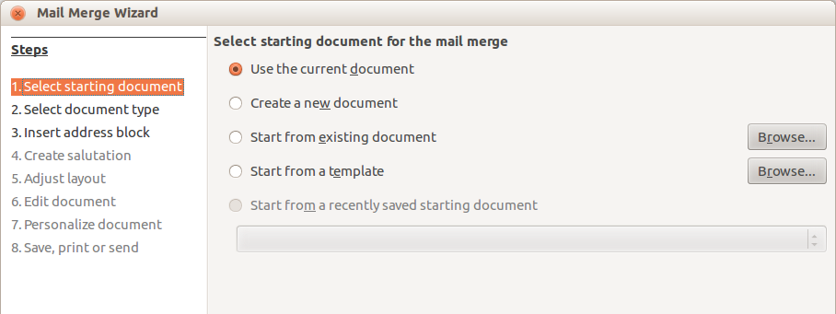Figure 21: Select starting document
- Na druhé straně zvolíme E-mailová zpráva a klikneme na tlačítko Dále.
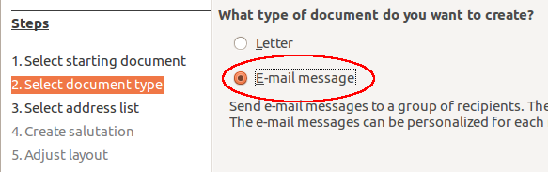Figure 22: Select document type
- Na třetí stránce klikneme na tlačítko Vybrat seznam adres. Zvolíme požadovaný seznam adres (i když je zobrazen pouze jeden) a klikneme na tlačítko OK. Když požadovaný seznam adres není zobrazen, můžeme ho klepnutím na tlačítko Přidat najít a přidat do seznamu.)
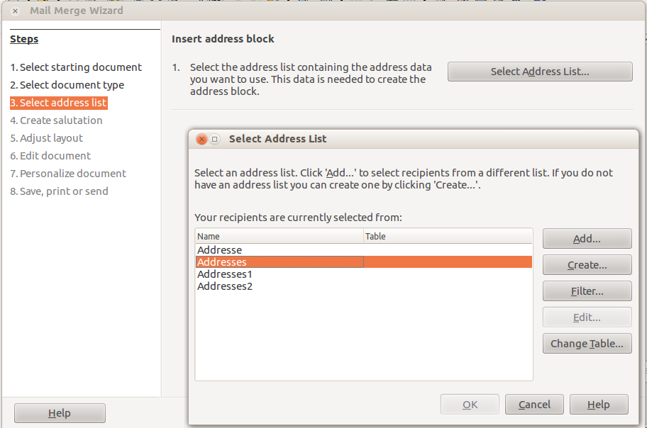Figure 23: Selecting an address list
- Když jsme zpět na straně Vybrat seznam adres, klikneme na tlačítko Dále. Na straně Vytvořit oslovení zrušíme zatržení Tento dokument má obsahovat oslovení.
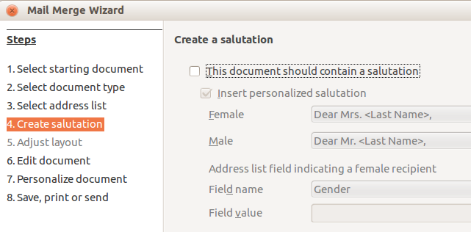Figure 24: Deselecting a salutation
- v seznamu vlevo klikneme 8. Uložit, vytisknout nebo poslat. V LibreOffice se zobrazí zpráva „Vytváření dokumentů“, a potom se zobrazí stránka průvodce Uložit, vytisknout nebo poslat.
- Zvolíme Odeslat hromadný dokument e-mailem. The lower part of the page changes to show e-mail settings choices. See Figure 25.
- Zadáme předmět zprávy a klikneme na Odeslat dokumenty. LibreOffice zasílá e-maily.
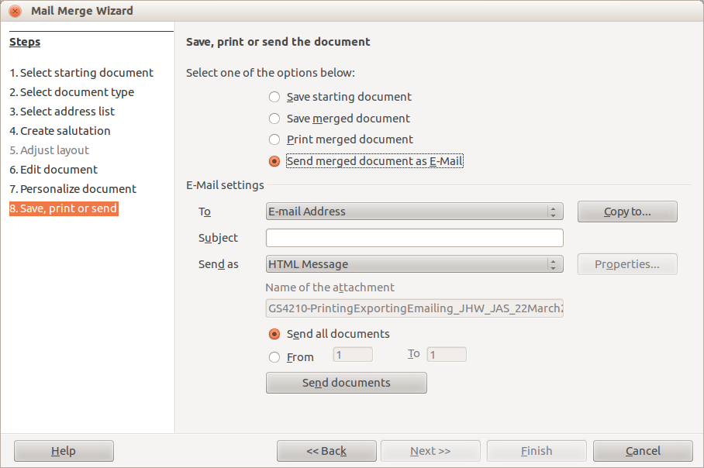Figure 25: Sending a document as an email message

Elektronické podepisování dokumentů
Pokud chceme elektronicky podepsat dokument, budeme potřebovat osobní klíč, také známý jako certifikát. Osobní klíč je uložen na počítači jako kombinace soukromého klíče, který musí být držen v tajnosti, a veřejného klíče, který při podepisování přidáme k dokumentům. Certifikát můžeme získat od certifikační autority, což může být soukromá společnost nebo i instituce státní nebo veřejné správy.
Při elektronickém podepisování dokumentu <i0 /> se vypočte kontrolní součet z dokumentu a osobního klíče. Tento kontrolní součet a váš veřejný klíč se uloží s dokumentem.
Když někdo později otevře dokument na jakémkoliv počítači pomocí některé z novějších verzí LibreOffice, program znovu spočítá kontrolní součet a porovná jej s uloženým kontrolním součtem. Pokud jsou oba stejné, program signalizuje, že vidíme původní, nezměněný dokument. Navíc si můžete zobrazit informace o veřejném klíči a certifikátu. Veřejný klíč můžete porovnat s veřejným klíčem, který je zveřejněn na webu certifikační autority. Pokud by někdo něco v dokumentu změnil, elektronický podpis bude narušen.
V operačních systémech Windows jsou na ověření podpisu použité funkce systému Windows. V operačních systémech Solaris a Linux se používají soubory, které jsou dodávány s programy Thunderbird, Mozilla nebo Firefox. Podrobnější popis, jak získat a spravovat certifikát a jak ověřit podpis, se nachází v části „Digitální podpisy“ v nápovědě LibreOffice.
Pokud chceme podepsat dokument:
- Zvolíme Soubor > Elektronické podpisy. If you have set LibreOffice to warn you when the document contains comments (see “Removing personal data” below), you may see a message box asking whether you want to want to continue signing the document.
- Pokud jsme dokument od poslední změny neuložili, zobrazí se okno s upozorněním. Kliknutím na tlačítko OK uložíme změny.
- Otevře se dialogové okno Elektronické podpisy. Klikneme na Podepsat dokument, čímž do dokumentu přidáme svůj veřejný klíč.
- V dialogovém okně Vybrat certifikát zvolíme certifikát a klikneme na tlačítko OK, čímž se vrátíme do okna Elektronické podpisy.
- Použitý certifikát se zobrazí v okně s ikonou vedle názvu.
Tato ikona indikuje stav elektronického podpisu.
- An icon with a red seal () indicates that the document was signed and the certificate was validated.
- An icon with a yellow caution triangle overlaying the red seal () indicates that the document is signed but that the certificate could not be validated.
- An icon of a yellow caution triangle by itself () indicates an invalid digital signature.
- Na závěr klikneme na tlačítko Zavřít, čímž elektronický podpis použijeme.
Pokud je dokument podepsán, ve stavovém řádku to indikuje ikona. Poklepáním na ikonu můžeme zobrazit certifikát. K dokumentu lze přidat i více než jeden podpis.

Signing multiple times with same signature
In the past, LibreOffice prohibited creating multiple signatures by the same author on a document, because there was no semantic meaning of signing the same document multiple times. LibreOffice now provides a signature description, so multiple signatures from the same author are now allowed, because each signature can have a different meaning.
When you select File > Digital Signatures, the dialog (Figure 26) lists existing signatures together with their description (if they have any):
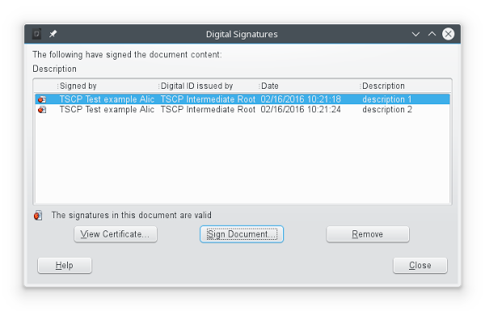Figure 26: Signatures of the document
When you click on the Sign Document button, the dialog (Figure 27) for certificate selection now also asks for an optional description.
Changing the value of an existing description invalidates the signature.
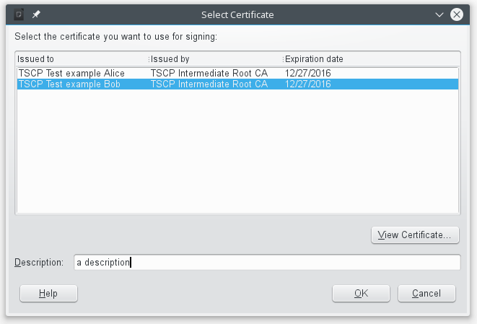Figure 27: Signatures can now have a description

Odstranění osobních údajů
Možná budete chtít zajistit, aby osobní údaje, verze textu, poznámky, skryté informace nebo zaznamenané změny byly před odesláním jiným lidem nebo před uložením do souboru PDF z dokumentu odstraněny.
V položce Nástroje > Možnosti > LibreOffice > Ochrana > Nastavení můžeme nastavit, aby nás LibreOffice upozornil, když soubory obsahují určité informace a aby automaticky při ukládání odstranil osobní informace.
Pokud chceme odstranit osobní a některé další údaje ze souboru, přejdeme na Soubor > Vlastnosti. On the General tab, uncheck Apply user data and then click the Reset Properties button. This removes any names in the created and modified fields, deletes the modification and printing dates, and resets the editing time to zero, the creation date to the current date and time, and the version number to 1.
To remove version information, either go to File > Versions, select the versions from the list and click Delete; or use File > Save As and save the file with a different name.

